PARCOURS COURSE
Activité | Athlétisme
Cycle | 1
Compétence spécifique | Réaliser une action que l'on peut mesurer
Compétence de fin de cycle | Activités athlétiques :  - Courir vite en ligne droite pendant 4 à 5 secondes
Compétence générale et connaissances | - S'engager dans l'action  - Faire un projet d'action  - Identifier et apprécier les effets de l’activité  - Se conduire dans le groupe en fonction de règles

Titre de la situation | Parcours course
Savoirs visés | courir en slalom, courir sur un tapis mou, sur un banc, entre deux lignes

Organisation
Les enfants sont derrière une ligne de départ, avec devant eux :
- 4 poteaux, le premier étant décalé sur leur droite, les autres formant un slalom
- un tapis épais et mou
- un banc
- un espace large de 1 mètre délimité par deux cordes ou des lattes ou tracé à la craie
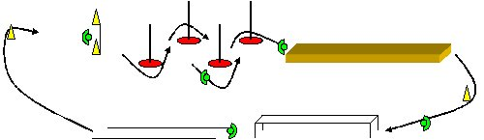
Il est recommandé de faire 3 ou 4 parcours parallèles en fonction du nombre d'enfants dans la classe.
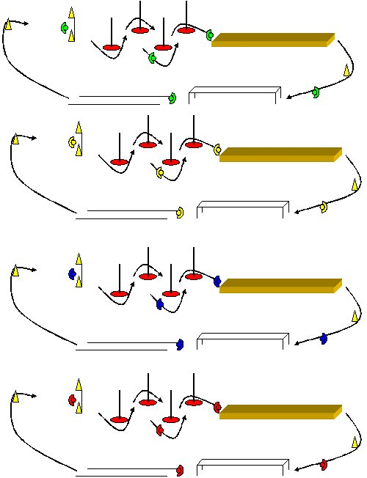
Matériel : tapis, banc, cordes, poteaux, plots, foukards et caisses avec de objets

Consigne | Critère de réussite :
Premier temps  Chaque groupe est devant son parcours. Au signal le premier part, court (slalome) entre les poteaux, passe sur le gros tapis, monte sur le banc et court entre les lignes. Il revient en passant derrière le plot et il attend son tour. Le deuxième part quand le premier est arrivé au gros tapis.  Deuxième temps pour varier les réponses  Exemples :  1- Sur le parcours que vous connaissez, vous allez faire le parcours par deux en vous tenant la main.  2- Vous allez trouver différentes façons de courir sur le parcours, en avant, en arrière, sur le côté  3- Vous êtes des déménageurs, et vous devez transporter les objets dans la caisse au bout du parcours. Quand vous avez posé votre objet, vous revenez vous placer derrière vos camarade et vous attendez votre tour.  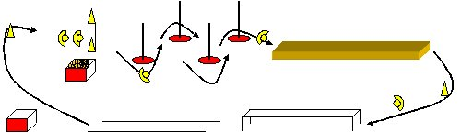  Les objets peuvent être des gros ballons, cerceaux, anneaux, pots de yaourt vides posés sur une planchette ou une ardoise...  Troisième temps  En prenant des exemples dans les réponses obtenues dans le deuxième temps, il est possible d'organiser un relais par équipe. Les premiers partent au signal du maître, le suivant attend le retour du premier pour faire le parcours. Attention ne pas mettre plus de 5 enfants sur un parcours, sinon le temps d'attente est trop long. | Premier temps :  - comprendre l'organisation générale du parcours et s'engager dans l'action  Deuxième temps :  - terminer le parcours en respectant les contraintes  Troisième temps :  - faire le parcours le plus rapidement possible
 | Critères de réalisation :
Premier temps :
- comprendre le sens général du parcours
- slalomer entre les poteaux en les esquivant
- prendre un appui extérieur par rapport au poteau dans le slalom pour franchir vite
- courir sur une surface molle (tapis sans tomber (courir jambe légèrement écartée, trouver des appuis
- avoir suffisamment confiance pour aller vite sur le banc
- courir droit dans l'espace entre les deux cordes
Deuxième temps :
Exemple 1 :
- ne pas lâcher la main de son camarade pour s'équilibrer en particulier sur le gros tapis ou sur le banc
- s 'écarter de l'autre dans les tournants du slalom
- courir l'un derrière l'autre sur le banc
Exemple 2
- courir en avant, en arrière sur le côté, franchir en sautillant...
Exemple 3
- courir en dissociant le travail des jambes et le travail avec les bras
-conserver son équilibre avec les bras occupés
Troisième temps :
- comprendre le sens d'un relais par équipe
- enchaîner les différentes actions
-

Variables didactiques
1- Espacement des poteaux, et nombre des poteaux
2- Épaisseur du gros tapis, nombre de tapis
3- Largeur du banc,
4- Espacement des cordes
5- Vitesse de réalisation du parcours
6- Objets à transporter

